Novokřtěnský fajáns

Novokřtěnský fajáns je proslavený druh hrnčířských výrobků nažloutlé nebo načervenalé barvy, které jsou pokryty bílou neprůhlednou glazurou. Jsou považovány za jemnou keramiku, i když vzhledem často připomínají porcelán. Jemná hmota k jejich výrobě se dobře vytáčí na hrnčířském kruhu a pak vypaluje při teplotě 1100 stupňů Celsia. Po ochlazení jsou výrobky glazovány a ještě jednou vypáleny při teplotě asi 900 °C. Výrobní centra: Vacenovice (okr. Hodonín), Strachotín (okr. Břeclav), Tavíkovice (okr. Znojmo). U fajánsové výroby v těchto centrech se objevují technologické nedostatky jako nevhodný výrobní materiál a nedokonalé glazury, nanášené v tenkých vrstvách, které se při slabším výpalu úplně stírají z povrchu střepu.

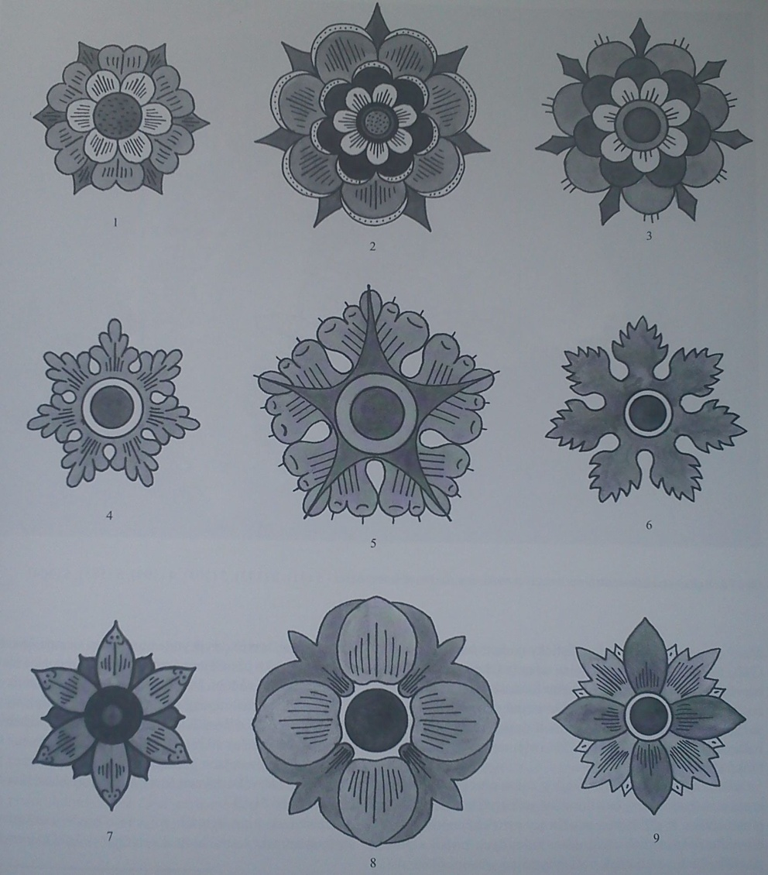Fajánsové nádobí je opatřeno bílou glazurou, častá je rovněž modrá v několika odstínech a v mladší výrobní fázi i celoplošná zelená a světle manganová barva. Po stránce motivické zcela převládá použití složených rozet, které pokrývají dna plochého nádobí, další doklady hovoří o geometricko – rostlinné motivaci, doplněné pásy průběžných geometrických dekorů, opět obvyklých ve všech střediscích výroby fajánsí.

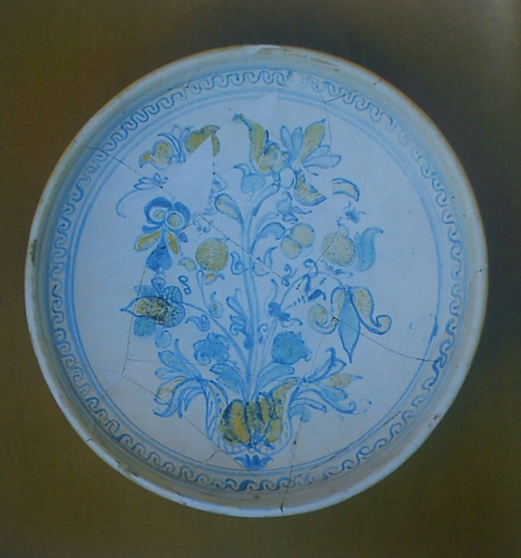Toto nádobí se dochovává v početných sériích, ale většinou pouze ve zlomcích. Nejpočetnějším tvarem plochého nádobí jsou misky a mísy, které mají tvar podle funkce. Potom talíře, podnosy, šálky, pokličky, víka, stolovací doplňky a unikátním exemplářem je pohárek na vajíčka. Dále v kategorii dutého nádobí jsou masivně zastoupeny hrnce a hrnky, které převzaty z hrnčířské výroby, také džbány a džbánky, konvice a poháry. Unikátní skupinou jsou dětské hračky.

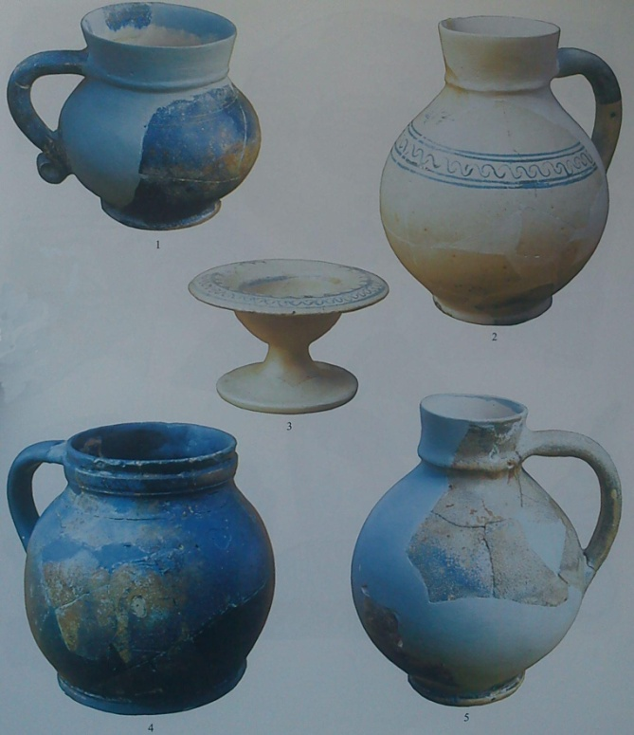

Literatura:

PAJER, Jiří 2010: Novokřtěnci v Pouzdřanech. Jižní Morava 46.  
PAJER, Jiří 2001: Výroba novokřtěnských fajánsí na jižní Moravě. (Soupis  
doložených lokalit). Jižní Morava 37.